Casos de uso — Acta de pleno o asamblea
DMS del CADUS · Lab 4 · Universidad de Sevilla (GSI) · versión 1.0

1. Documento
Documento que recoge lo tratado y acordado en un pleno o una asamblea. Se redacta a partir de una plantilla, queda en borrador hasta que la Ejecutiva la aprueba y solo entonces la ven los delegados.
Dato | Valor
Sitio de SharePoint | CADUS Órganos de gobierno
Biblioteca | Actas
Casos de uso | CU-D01, CU-D02
Reglas de negocio | RN-D01
Documentos de ejemplo | Acta del pleno del 12-10-2026 (ejemplo).docx (aprobada) y Acta de la asamblea del 26-10-2026 (ejemplo, borrador).docx

2. Metadatos
Metadato | Tipo de columna | Obligatorio
Tipo de documento | Elección (Acta) | Sí
Fecha | Fecha | Sí
Curso académico | Elección | No
Asamblea | Texto | No
Estado de aprobación | Nativo de SharePoint (borrador, aprobada) | Automático
Resumen | Generado automáticamente (RF-D10, deseable) | No

3. Permisos
Propietarios (cuenta del CADUS): leer y escribir. Visitantes (delegados): leer, solo las actas aprobadas. Los borradores solo los ven el autor y los aprobadores.

4. Casos de uso

CU-D01 Redactar, aprobar y archivar un acta
Campo | Contenido
Actor | Ejecutiva del CADUS
Cuándo | Después de cada pleno o asamblea del CADUS
Precondición | La Ejecutiva dispone de la plantilla de acta y del acta redactada
Postcondición | El acta está aprobada y es visible para los delegados

Pasos
1. Ejecutiva del CADUS crea el acta a partir de la plantilla en la biblioteca Actas.
2. El sistema guarda el acta como borrador visible solo para su autor y la Ejecutiva.
3. El sistema solicita el tipo de documento, la fecha, el curso académico y la asamblea.
4. Ejecutiva del CADUS rellena los metadatos y envía el acta a aprobación.
5. Ejecutiva del CADUS aprueba el acta.
6. El sistema publica el acta aprobada para los delegados.
Requisitos relacionados: RF-D01, RF-D02, RF-D03, RF-D09, RN-D01, IR-D02, ACT-D01

CU-D02 Consultar las actas aprobadas
Campo | Contenido
Actor | Delegado
Cuándo | Antes de cada asamblea, para repasar lo acordado
Precondición | El delegado ha iniciado sesión con su correo @alum.us.es
Postcondición | El delegado ha abierto el acta que buscaba

Pasos
1. Delegado abre la vista plana de actas aprobadas.
2. El sistema muestra solo las actas aprobadas, sin los borradores.
3. Delegado filtra por fecha, curso o palabra clave.
4. El sistema muestra las actas que cumplen los filtros.
5. Delegado abre el acta.
Requisitos relacionados: RF-D03, RF-D04, RF-D05, RF-D06, RF-D10, RN-D01, IR-D02, ACT-D02

5. Implementación en SharePoint
La biblioteca Actas tiene activada la aprobación de contenido y la visibilidad de borradores solo para autor y aprobadores. La Ejecutiva ve a la vez el acta aprobada del pleno del 12/10 y el borrador de la asamblea del 26/10, con sus columnas Tipo de documento, Fecha, Curso académico y Asamblea. Responde a RF-D03 y RN-D01 (DMS-HU-04).
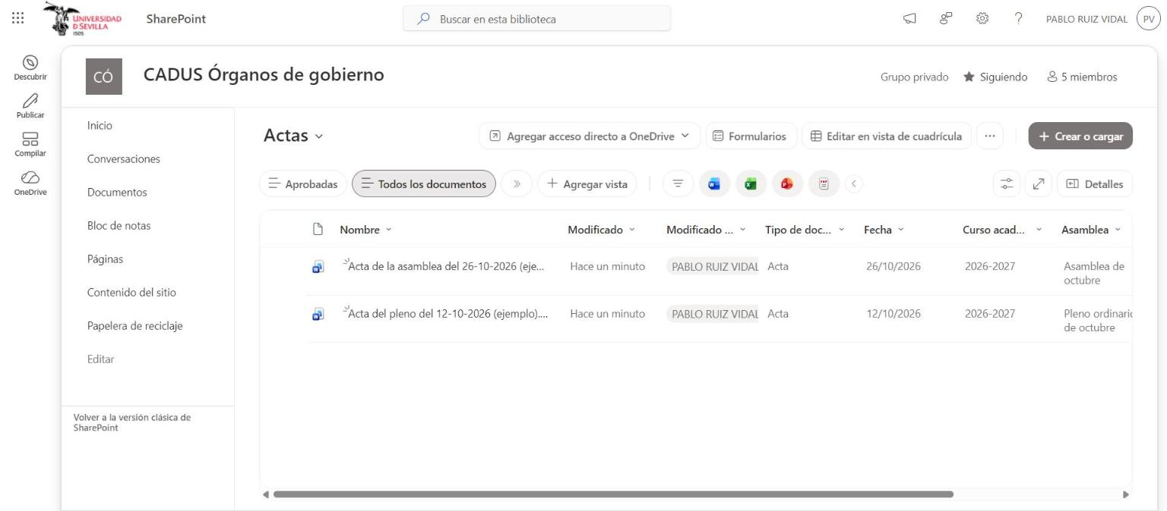
Figura 1. Biblioteca Actas vista por la Ejecutiva (propietario): borrador y acta aprobada.
La vista «Aprobadas» filtra por estado de aprobación y solo muestra el acta aprobada, que es lo que debe ver un delegado en CU-D02. El borrador de la asamblea del 26/10 no aparece. Responde a RF-D03, RF-D05 y RN-D01.
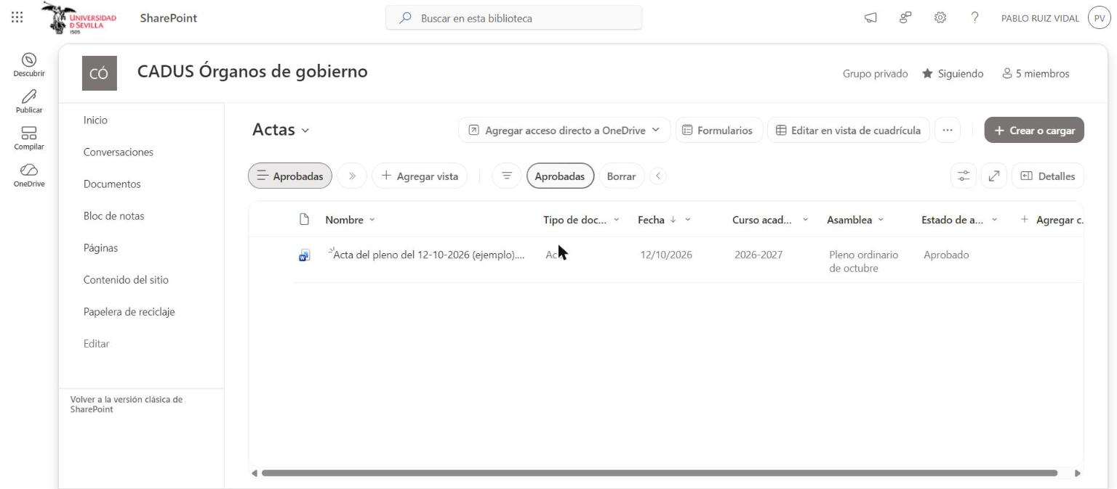
Figura 2. Vista plana «Aprobadas» de la biblioteca Actas.

